

**Formulieren voor het monitoren van scheepswrakken**

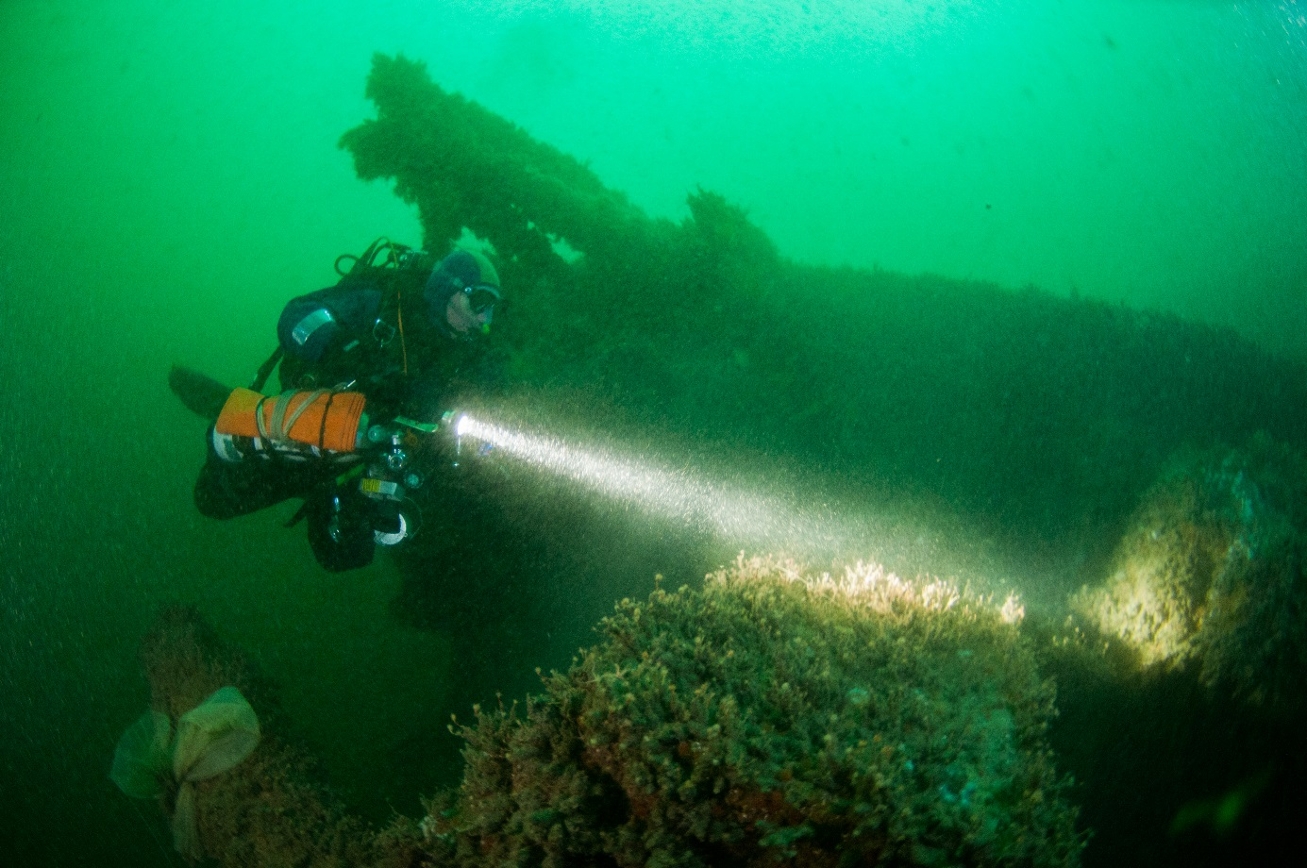

(© Onroerend Erfgoed – Foto Dieter Decroos)

WP 3.3.2. B

Verantwoordelijke partner: Agentschap Onroerend Erfgoed

Auteurs: S. Van Haelst & M. Pieters

Januari 2017



**Inleiding**

Duikers zijn bevoorrecht om toegang te hebben tot onderwatersites van ons cultureel erfgoed en van onze maritieme geschiedenis. Om deze sites te vrijwaren voor toekomstige generaties is het belangrijk om geïnformeerd te zijn, verantwoordelijk te duiken en scheepswrakken met respect te behandelen.

Deze “formulieren voor het monitoren van scheepswrakken” werden gepubliceerd in de infobrochure voor wrakduikers die binnen het VLAIO (voorheen IWT) onderzoeksproject ‘SeArch’ (Archeologisch Erfgoed in de Noordzee, [www.sea-arch.be](http://www.sea-arch.be)) werd opgesteld door het agentschap Onroerend Erfgoed en die te downloaden is via <http://www.sea-arch.be/nl/wrakduikers>. Deze brochure geeft meer uitleg over het belang van onderwatererfgoed, de regels en wetgevingen omtrent dit onderwatererfgoed en de belangrijke taak die wrakduikers kunnen vervullen bij het identificeren, beschermen en monitoren ervan, zodanig dat toekomstige generaties ook nog kunnen genieten van adembenemende wrakduiken op de Noordzee.

In deze brochure werd in hoofdstuk 10 een oproep gedaan aan alle duikers die willen meewerken aan het identificeren, beschermen en monitoren van scheepswrakken om de “formulieren voor het monitoren van scheepswrakken” zo volledig mogelijk in te vullen en terug te mailen naar [wrakduikers@sea-arch.be](mailto:wrakduikers@sea-arch.be)

Voor meer info: Sven Van Haelst

[wrakduikers@sea-arch.be](mailto:wrakduikers@sea-arch.be)

GSM: 0032/486 95 09 89

De verkregen informatie kan dan vervolgens dienen voor verder onderzoek naar de identiteit, herkomst en historie van de schepen en het actueel houden van de verschillende websites en databanken (zie bijlage 2 in de Informatiebrochure voor Noordzee wrakduikers) zodat deze informatie ook bewaard blijft voor toekomstige generaties.



Formulieren voor het monitoren van scheepswrakken

**Gegevens van de melder:**

Naam (persoon, vereniging,..) ……………………………………………………………………………………………………………

Adres ……………………………………………………………………………………………………………

Postcode en woonplaats ……………………………………………………………………………………………………………

Telefoon privé / mobiel ……………………………………………………………………………………………………………

E-mail adres ……………………………………………………………………………………………………………

Datum melding ……………………………………………………………………………………………………………

**Wrak- of sitegegevens:**

Naam van het wrak/Site naam:…………………………………………………………………………………………………………

Positie (WGS84): ……..° ……..,…….’ N

……..° ……..,…….’ E

**Meteogegevens:**

Datum: ……………………………………………………………………………………………………………

Weersomstandigheden: ……………………………………………………………………………………………………………

Wind: ……………………………………………………………………………………………………………

Golven: ……………………………………………………………………………………………………………

Zichtbaarheid: ……………………………………………………………………………………………………………

**Duikgegevens en duikomstandigheden**

Te water: ………………………. Uit het water: ……………………….

Stroming: ja/nee stroomsnelheid:……knopen Stroomrichting:………

Onderwater zichtbaarheid: ……………………………

Duikplatform: o RHIB o Boot

Naam RHIB/boot: ……………

Thuishaven: …………..

Dieptes gemeten tijdens de duik Dieptes gemeten met

Maximum bereikte bodemdiepte (A): ……….m o Dieptemeter

Minimum diepte op het wrak (B): ……….m o Duikcomputer

Getijdenverschil op datum en uur van de duik ……….m o Echolood

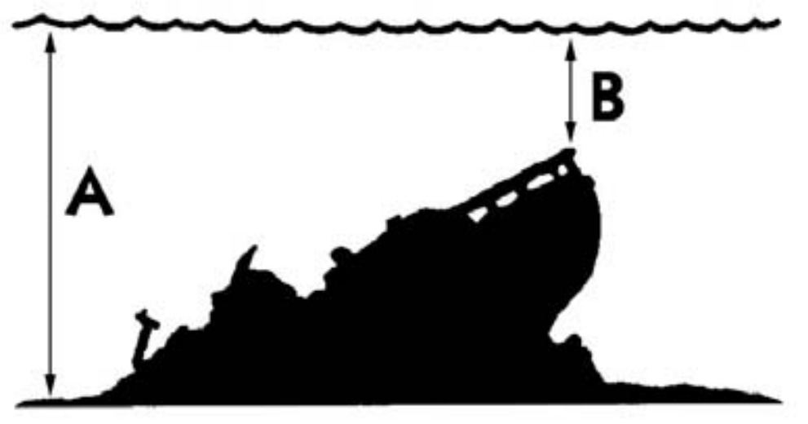

**Hoe vaak duikt u op dit wrak?**

o Weinig (1-2 x per jaar)

o Regelmatig (3-5 x per jaar)

o Vaak (> dan 5 keer per jaar) hoe vaak: ……

Totaal aantal door gemaakte duiken op dit wrak: ………….. keren sinds……………….

Hebt u doorheen de jaren veranderingen aan het wrak waargenomen …………………………………………………………………………………………………………………………………………………………………………………………………………………………………………………………………………………………………………………………………………………………………………………………………………………………………………………………………………………………………………………………………………………………………………………………………………………………………………………….

**Wat voor wrak denkt u dat het is?** (In het geval van een nog niet geïdentificeerde wraksite)

o Vrachtschip

o Vissersschip

o Oorlogsschip

o Onderzeeër

o ………………………………………

**Hoe oud denkt u dat het is? (+ argument datering?)** …………………………………………………………………………………………………………………………………………………………….…………………………………………………………………………………………………………………………………………………………….…………………………………………………………………………………………………………………………………………………………….…………………………………………………………………………………………………………………………………………………………….

…………………………………………………………………………………………………………………………………………………………….

…………………………………………………………………………………………………………………………………………………………….

…………………………………………………………………………………………………………………………………………………………….

**Welke van de situaties komt het best overeen met de huidige toestand van het wrak?**

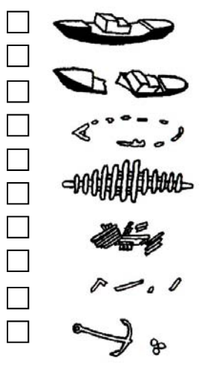

o Structuur grotendeels intact

o Structuur gebroken in meerdere grote samenhangende delen

o Structuur grotendeels verzand

o Enkel de contouren zichtbaar, grotendeels verzand

o Enkel kiel en bodemstructuur nog samenhangend, rest uit elkaar gevallen

o Volledig uit elkaar gevallen

o Enkel nog wrakfragmenten zichtbaar

o Enkel nog artefacten zichtbaar

o Anders:………

**De scheepsstructuur is voornamelijk gemaakt uit:**

o Hout o Staal o Kunststof o Aluminium

**Constructiemethode romp**

o Houten pennen o Ijzeren nagels

o Overnaads (planken overlappen elkaar) o Ijzeren bouten

o Karveel (planken vlak tegen elkaar ) o Klinknagels

o Koperen bouten o Gelast

**Zichtbare structuren/uitrusting/lading…:**

o Achtersteven o Mast(en) o Anker(s) o Kettingen

o Roer o Roerbalk o Boilers o Touwwerk

o Schroef o Schroefas o Motoren o Katrollen

o Boeg o Brug o Kanonnen o Winches/kaapstanders

o Cabines o Laadruim o Munitie o Patrijspoorten

o Kombuis o Lading/cargo o Ballast o Andere……………………………….

…………………………………………………………………………………………………………………………………………………………....

**In het geval van een vliegtuigwrak:**

o Cockpit o Motoren o Propeller(s) o Brandstoftank(s)

o Vleugel(s) o Staart o Landingsgestel o Machinegeweren/munitie

o Andere………………………………………………………………………………………………………………………………………………

**Geef een korte omschrijving van de huidige toestand van het wrak:** …………………………………………………………………………………………………………………………………………………………....

…………………………………………………………………………………………………………………………………………………………....

…………………………………………………………………………………………………………………………………………………………....

…………………………………………………………………………………………………………………………………………………………....

…………………………………………………………………………………………………………………………………………………………....

…………………………………………………………………………………………………………………………………………………………....

…………………………………………………………………………………………………………………………………………………………....

…………………………………………………………………………………………………………………………………………………………....

…………………………………………………………………………………………………………………………………………………………....

Maak een schets met een overzicht van de waargenomen structuren/vondsten… met de geschatte ligging/oriëntatie t.o.v. elkaar en de (geschatte) afmetingen. Gelieve indien mogelijk de belangrijkste structuren te benoemen (bvb. Boeg, kanon, kaapstander, winch…). Geef m.b.v. een Noordpijl de oriëntatie van de wrakdelen aan.

Max. afmetingen wrak/wrakdelen: lengte:……. breedte:……. hoogte: ……………………

o Afmetingen gemeten o Afmetingen geschat

**Zijn er één of meerdere van de volgende risico’s verbonden aan het duiken naar dit wrak:**

o Zwakke scheepsstructuur en gevaar voor instorting

o Kans om onbewust in een half afgesloten ruimte te zwemmen (laadruim,…)

o Verloren vistuig (Visdraden/warrelnetten/visnetten,…) aanwezig op het wrak

o Scherpe uitsteeksels of randen

o Explosieven of munitie aanwezig op het wrak

**Welke fauna hebt u kunnen waarnemen op het wrak en in welke geschatte hoeveelheden?**

(Hieronder enkele voorbeelden +mogelijkheid tot verder aanvullen)

o Kabeljauw ca. ……………ex. o ………………………. ca. ……………ex.

o Steenbolk ca. ……………ex. o ………………………. ca. ……………ex.

o Noordzeekrab ca. ……………ex. o ………………………. ca. ……………ex.

o Kreeft ca. ……………ex. o ………………………. ca. ……………ex.

o Zeeanjelier ca. ……………ex. o ………………………. ca. ……………ex.

o Dodemansduim ca. ……………ex. o ………………………. ca. ……………ex.

o ………………………. ca. ……………ex. o ………………………. ca. ……………ex.

o ………………………. ca. ……………ex. o ………………………. ca. ……………ex.

o ………………………. ca. ……………ex. o ………………………. ca. ……………ex.

o ………………………. ca. ……………ex. o ………………………. ca. ……………ex.

o ………………………. ca. ……………ex. o ………………………. ca. ……………ex.

o ………………………. ca. ……………ex. o ………………………. ca. ……………ex.

Hoeveel % van het wrak is begroeid met organismen:………….%

**Hebt u verder nog gegevens of informatie over deze wraksite?**

o Filmbeelden

o Foto’s

o Tekeningen

o Schetsen

o Bouwplannen

o ………………………………………………..

Ingevuld terugsturen naar: [wrakduikers@sea-arch.be](mailto:wrakduikers@sea-arch.be)

Voor meer info: Sven Van Haelst

[wrakduikers@sea-arch.be](mailto:wrakduikers@sea-arch.be)

GSM: 0032/486 95 09 89